|  |
| --- |
| Môn học phát triển ứng dụng hệ thống thông tin hiện đại – Bộ môn hệ thống thông tin – khoa công nghệ thông tin – trường đại học khoa học tự nhiên |
| Đặc tả yêu cầu |
| Quản Lý Khách Sạn |
|  |
| **Biên soạn: Tú Phạm** |
| **9/9/2017** |

1. Tham chiếu

|  |  |  |
| --- | --- | --- |
| Mã số | Tên tài liệu | Phiên bản |
| 1 | Khảo sát hệ thống | 1.0 |

1. Thông tin tài liệu

|  |
| --- |
|  |

|  |  |  |  |  |  |
| --- | --- | --- | --- | --- | --- |
| Mã số | Tên tài liệu | Nội dung cập nhật | Phiên bản | Tác giả | Mô tả |
| 1 | Đặc tả yêu cầu | Khởi tạo | 1.0 | Tú Phạm | Đặc tả yêu cầu phần mềm quản lý khách sạn của công ty SAO MAI. |

1. Mô hình hóa nghiệp vụ
   1. Sơ đồ use case nghiệp vụ

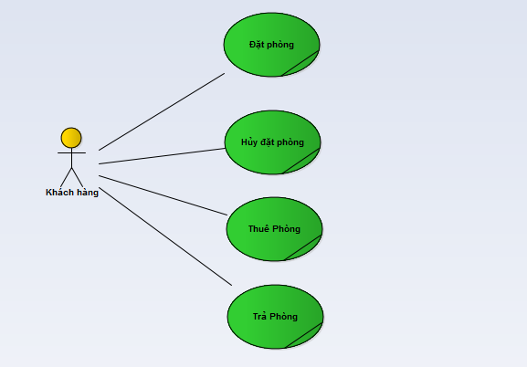

* 1. Mô tả
     1. Use case đặt phòng

|  |  |  |
| --- | --- | --- |
| Tên Use Case | Đặt phòng | Mã số: UC01 |
| Tham chiếu: [1] Quy trình đặt phòng |
| Mô tả | UC bắt đầu có khách hàng đặt phòng khách sạn | |
| Dòng cơ bản | 1. Khách hàng gọi điện nhân viên tiếp tân muốn đặt phòng 2. Nhân viên tiếp nhận thông tin và xử lý thông tin 3. Khách hàng cung cấp thông tin cần thiết 4. Nhân viên lưu trữ thông tin và xác nhận đặt phòng từ khách hàng. | |
| Dòng thay thế | Trường hợp bước 3, khách hàng không cung cấp thông tin cần thiết, nhân viên không lưu trữ thông tin và không xác nhận đặt phòng cho khách hàng. | |

* + 1. Nghiệp vụ hủy đặt phòng
    2. ……
  1. Hiện thực hóa use case nghiệp vụ
     1. Use case Đặt phòng

|  |  |
| --- | --- |
| Use case | Đặt phòng |
| Mã số: HT01 |  |
| Tham chiếu: UC01 |

* + 1. User case Hủy đặt phòng
    2. ……..

1. Đặc tả yêu cầu
   1. Quản lý phòng khách sạn

|  |  |
| --- | --- |
| Mã số: R1 | |
| Tham chiếu | [1], [UC01], [HT01] |
| Mô tả | Quản lý phòng và loại phòng khách sạn, các thiết bị trong phòng. Phòng thuộc tầng nào và loại phòng là gì, cho phép tra cứu nhanh, cập nhật thông tin phòng mới hoặc không sử dụng. |

* 1. Quản lý nhân viên khách sạn